Tilki Kitap Tanıtım Bülteni
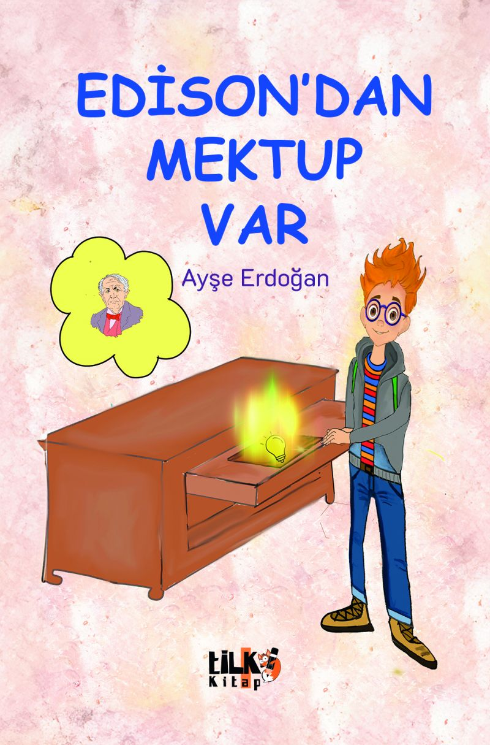 | Eser Adı: Edison`dan Mektup Var  Yazar Adı: Ayşe Erdoğan  Cilt Bilgisi: AMERİKAN  Kitap Dili: Türkçe  Eser Tipi: Orjinal  İç Sayfa: 1. HAMUR CMYK 80  Kapak: BRISTOL AMERİKAN 230  Yan Kapak: YOK  Selefon Türü: MAT SELEFON  Basım Tarihi: 2022  Sayfa Sayısı: 69  Kitap Boyutları: 135 X 195 mm  ISBN No: 9786258039832  Etiket Fiyatı: 340,00 TL  Editör Görevlisi: Hilal Eksik  Son Okumacı: Dr. Hakan Özkütükçü  Mizanpajcı: Enes Berkay Bayram  Kapak Grafikeri: Enes Berkay Bayram
Kitap Tanıtım Yazısı : (Arka Kapak)

Edison`dan Mektup Var - Ayşe Erdoğan
Bilime meraklı iki arkadaş bir gün karşılarına çıkan bir çömlek dükkanına girerler. İçeride Fikret Amca ile karşılaşırlar. Dükkanın içinde bir laboratuvar olduğunu keşfederler ve pek çok deney yaparlar. En önemlisi, Umut bir gün laboratuvarda DÜNYAYI AYDINLATAN ADAM’dan bir mektup bulur. Siz de bu mektupta neler yazdığını merak ettiniz mi? Öyleyse hep birlikte okuyalım. Belki siz de bu kitaptan esinlenerek ileride bir bilim insanı olursunuz. İyi okumalar. Değerli bir şeyi elde etmek için üç şey gerekir; çalışma, istikrar, sağduyu. Thomas EDİSON

Kitabın detay sayfasına buradan ulaşabilirsiniz :
https://tilkikitap.com/kitaplar/kitap-baski-ayse-erdogan-edisondan-mektup-var-2600.html
Tilki Kitap



